**Задача № 1.**

Построить всеми известными способами территориальные индексы цен по следующим данным:

|  |  |  |  |  |
| --- | --- | --- | --- | --- |
| **Продукции** | **Регион А** | | **Регион Б** | |
| Объем продукции | Цена | Объем продукции | Цена |
| X | 15 | 4 | 16 | 7 |
| Y | 20 | 5 | 18 | 9 |

Полученные результаты прокомментировать!

P.S. Преподаватель почему-то хочет видеть задачу решённую по формуле или,или

[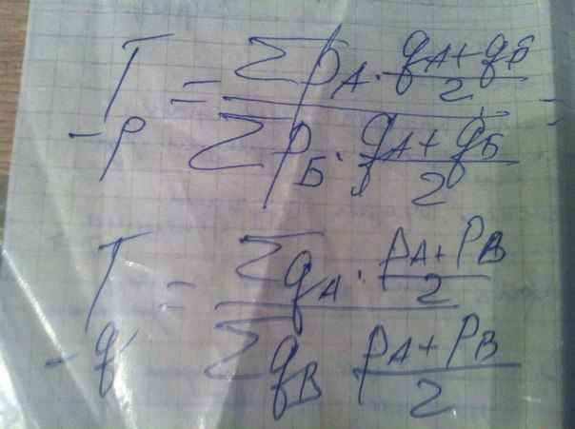](http://vk.com/photo163015939_311962574)

Задач №2 .

Почва двух участков земли была проанализирована и оказалась одинаковой. На этих участках посеяли пшеницу одного сорта, внеся на первый - удобрение, а на второй – нет. Через месяц со дня посева замерили выросшие растения на первом и втором участках (по 50 на каждом): средняя длина стебля на первом участке равнялась 323 мм при S=21 мм, на втором – 297 и 23 мм соответственно.

Определить, оказывает ли удобрение существенное влияние на рост пшеницы?

Задача№ 3.

По ТЭЦ имеются следующие данные о передаче потребителем теплоэнергии (тыс.Гкал) за 3 года по месяцам :

[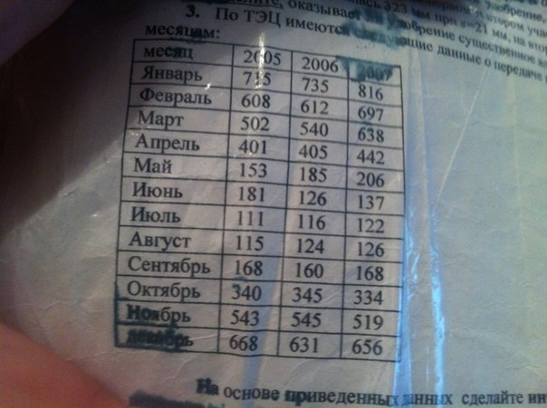](http://vk.com/photo163015939_311962388)

На основе приведенных данных сделайте интервальный прогноз с вероятностью Р=0,99. Передача тепла потребитеоям на 3 квартал 2009 г. С учётом индекса сезонных колебаний.